**导线测量内业计算服务系统（使用手册）（教师版）**

版本：v1.4.4

1. **访问导线测量内业计算系统**

网址为：http://212.64.77.148:9999/js/a/login

1. **输入给定的账号密码，点击登录**

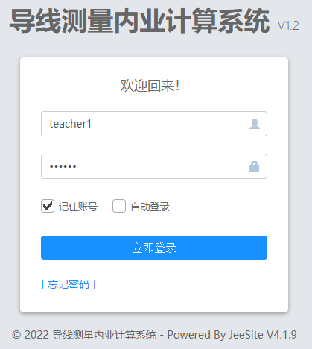

登入系统之后的首页如下所示。

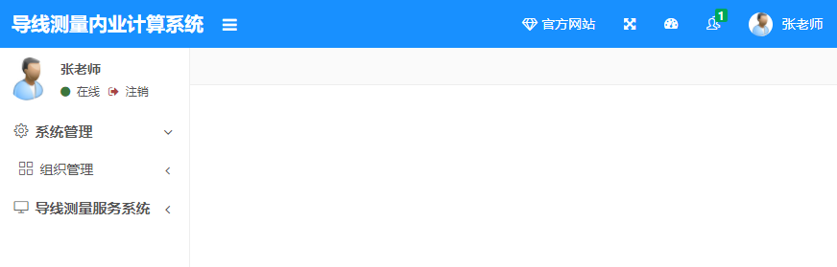

1. **创建学生账号**

(1)点击用户管理。

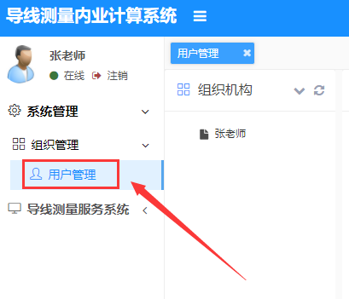

(2)点击新增。

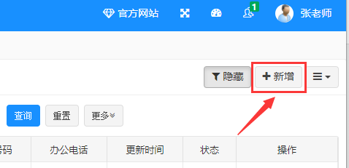

(3)输入登录账号，用户昵称随意，然后分配角色为学生，点击保存。

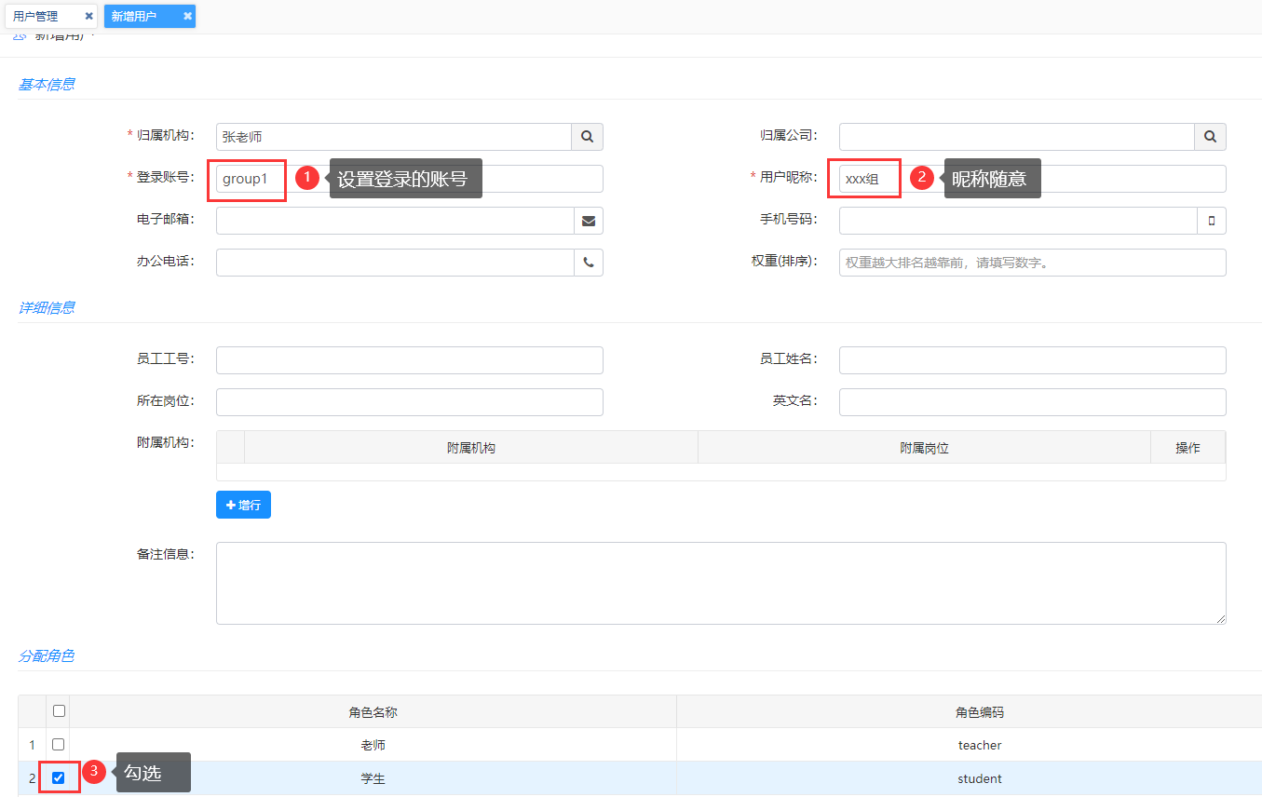

(4)即可看到学生账号已经创建好了（默认密码为123456）。

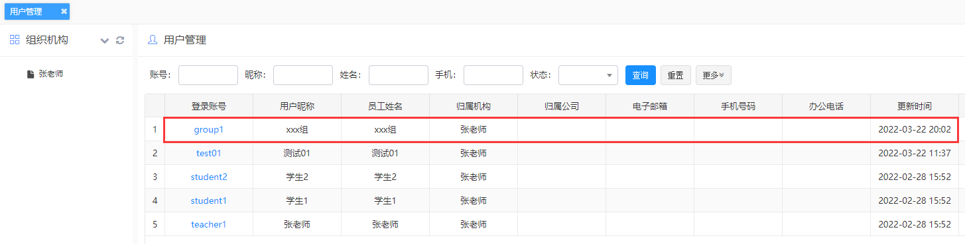

1. **查看导线测量服务系统的数据**

(1)点击导线测量服务系统。

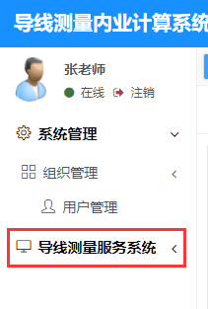

(2)点击小组管理查看各小组数据。

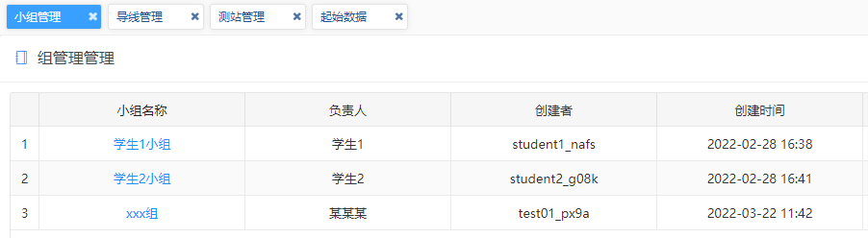

(3)点击导线管理查看各导线数据。

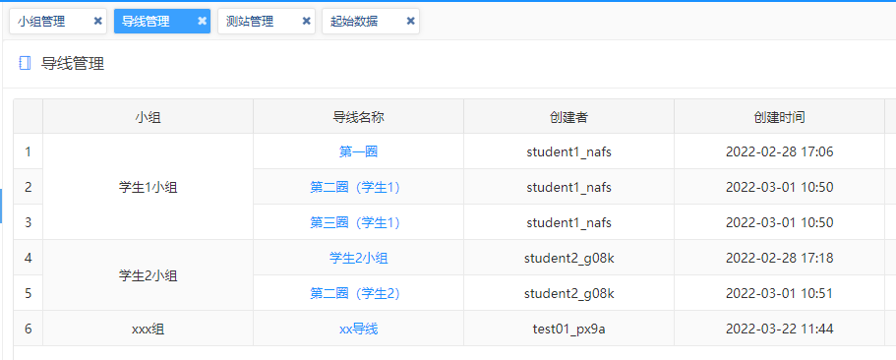

(4)点击测站管理查看各测站数据。

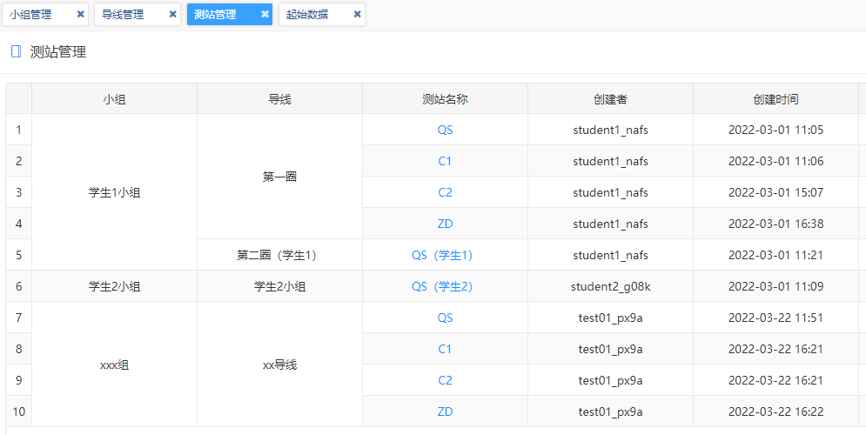

(5)点击起始数据查看各导线的起始数据。

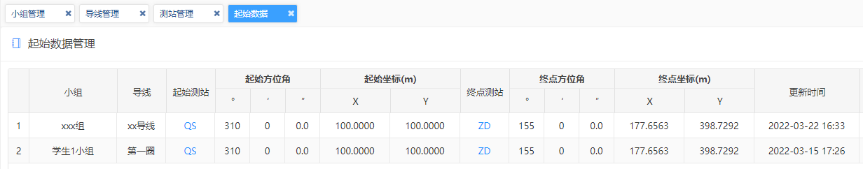

（6）点击观测数据查看各小组各导线各测站的观测数据。

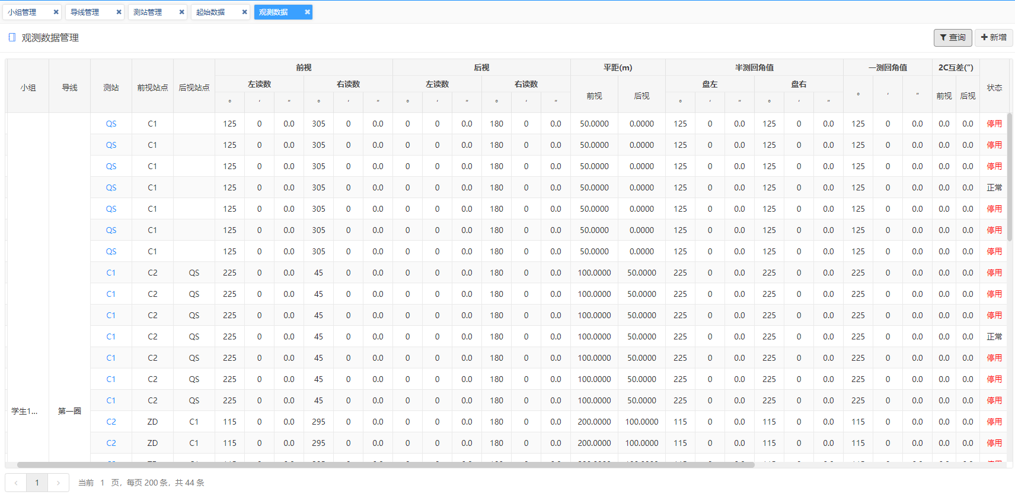

点击右上角的查询。

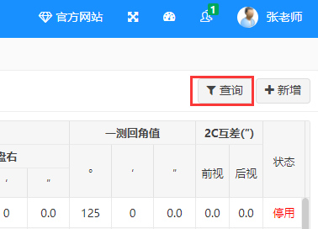

就可以对数据进行筛选查询。

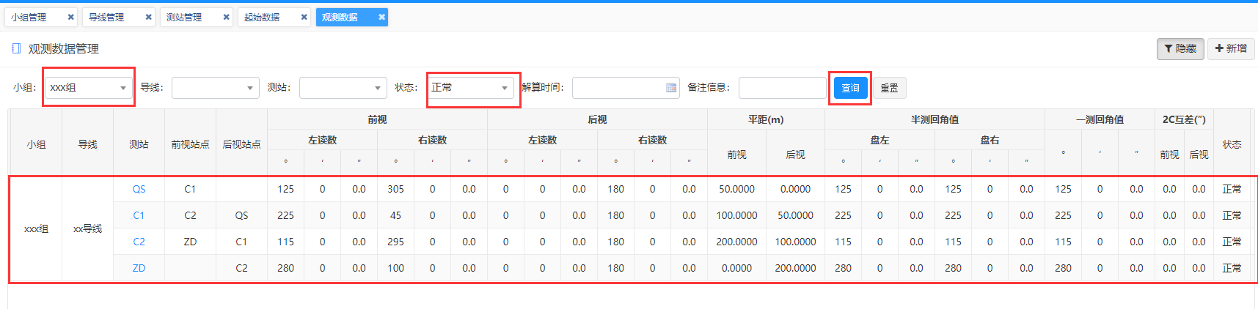

（7）查看数据解算和结果评定的数据，数据筛选都和（6）的操作类似。

（8）查看三角高程计算系统的数据与上类似。